Малкова Зинаида Ивановна
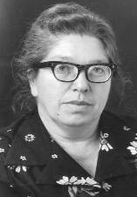
Учитель математики. В 1956 году окончила Костромской Педагогический Институт. В школе № 37 работала с 1956 по 1998 год. За время работы в школе выпустила пять классов.
Среди своих увлечений Зинаида Ивановна называет спорт и путешествия. Была чемпионом области по легкой атлетике. Занималась прыжками в высоту, многоборьем. Была членом сборной области по волейболу и баскетболу.
Любили с ребятами ходить в походы. Объездили полстраны. Побывали в Одессе, Москве, Ленинграде, Ростове… Зинаида Ивановна – отличник народного образования, награждена медалью «За доблестный труд».

